Xác định yêu cầu mô hình hóa:
- Yêu cầu nghiệp vụ:
STT | Yêu cầu | Biểu mẫu
1 | Tiếp nhận học sinh | F1
2 | Lập danh sách lớp | F2
3 | Tra cứu TT học sinh | F1
4 | Nhập điểm môn học | F4
5 | Tra cứu điểm môn học | F3
6 | Tra cứu điểm từng học sinh | F4
7 | Báo cáo kết quả học tập | F5
8 | Báo cáo kết quả tổng kết toàn trường theo học kỳ | F6
9 | Thay đổi quy định

- Thiết kế theo mô hình E-R:
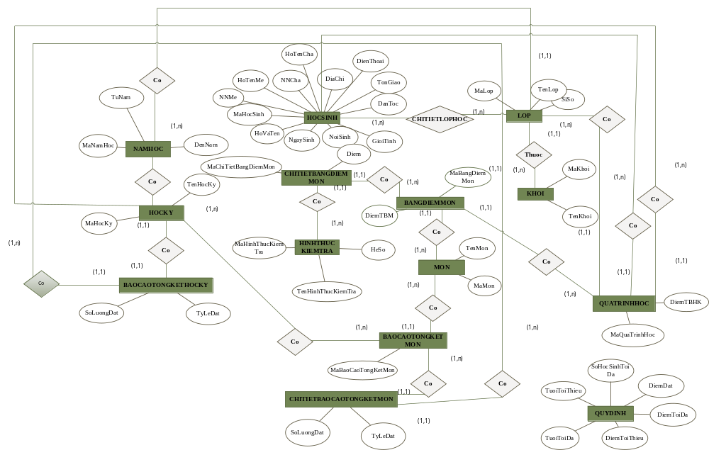
HOCSINH( MaHocSinh, HoTen, NgaySinh, GioiTinh, NoiSinh, DanToc, TonGiao, DiaChi, DienThoai, HoTenCha, NgheNghiepCha, HoTenMe, NgheNghiepMe)
LOP( MaLop,TenLop,GVCN,SiSo,MaKhoi,MaNamHoc)
CHITIETLOPHOC(MaHocSinh, MaLopHoc)
KHOI( MaKhoi, TenKhoi)
HOCKY( MaHocKy, TenHocKy, MaNamHoc)
NAMHOC( MaNamHoc, TuNam, DenNam)
MON( MaMon, TenMon)
QUATRINHHOC( MaQuaTrinhHoc, MaLop, MaHocSinh, MaHocKy, DiemTBHK)
HINHTHUCKIEMTRA(MaHinhThucKiemTra, TenHinhThucKiemTra, HeSo)
CHITIETBANGDIEMMON( MaChiTietBangDiemMon, MaHinhThucKiemTra, MaBangDiemMon, Diem)
BANGDIEMMON( MaBangDiemMon, DiemTBM, MaQuaTrinhHoc)
BAOCAOTONGKETHOCKY( MaHocKy, MaLop, SoLuongDat, TyLe)
BAOCAOTONGKETMON( MaBaoCaoTongKetMon, MaMon, MaHocKy)
CHITIETBAOCAOTONGKETMON( MaBaoCaoTongKetMon, MaLop, SoLuongDat, TyLeDat)
QUYDINH( TuoiToiDa, TuoiToiThieu, SoHocSinhToiDa, DiemDat, DiemToiDa, DiemToiThieu)

